

ООО «Эди-трейд»

Адрес: 414040, Астраханская область,
г. Астрахань, ул. Калинина, д.44, строение 3, каб.1
Телефон: +7(967)8252255
E.mail: sale@edi-trade.ru

Генеральный директор: Амирчупанов Павел

Компания ООО «Эди-трейд» с 2018 года занимается выращиванием широкого ассортимента овощей на полях в Астраханской области.
ООО «Эди-трейд» предлагает продукцию высокого качества за счет использования семян лучших сортов и бережного сбора урожая.

Продукция предприятия:


Перец «Полет Плюс» Перец «Геркулес»
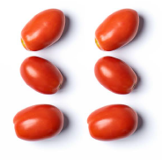

Томат «Пинк Парадайз» Томат «Пьетра Росса»
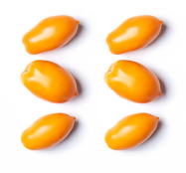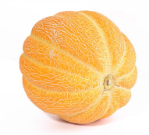

Дыня «Эфиопка» Томат «Оранжевый Куб»

